SoftBank
- 주요기업 리스트 각 기업의 사업 summary 작성
- 어떤 비즈니스
-요약
소프트뱅크는 소프트뱅크 그룹 산하의 핵심 계열사로, 컨슈머 사업, 법인 사업, 유통 사업, 그리고 야후 사업이라는 4개의 주요 사업 영역을 중심으로 다양한 솔루션과 서비스를 제공하고 있습니다. 이동통신뿐만 아니라 AI, 로봇, IoT, 디지털 마케팅 등 혁신 기술을 활용한 폭넓은 사업 영역을 보유하고 있습니다.
-상세
1. 컨슈머(Consumer) 사업
- 주요 내용:
일본 내 개인 고객을 대상으로 한 모빌리티 서비스 제공이 핵심입니다.
  - 서비스 종류:
    - 이동통신 서비스(모바일 데이터 및 음성 통신)
    - 부가 서비스(모바일 애플리케이션 등)
    - 광대역 인터넷 서비스
    - 전력 서비스
  - 제품 공급:
    - 스마트폰, 태블릿 등 이동통신 기기
    - 소프트뱅크 직영 및 대리점을 통한 소매 판매
  - 특징: 일본 이동통신 시장에서 강력한 입지를 유지하며, 5G 확장 및 IoT 기기를 활용한 개인화된 서비스 제공에 주력합니다.

2. 법인(Business) 사업
- 주요 내용:
일본 및 해외의 법인 고객을 대상으로 맞춤형 비즈니스 솔루션을 제공합니다.
  - 주요 서비스:
    - 이동통신 서비스 및 고정통신 서비스(예: ‘오토쿠 라인’)
    - VPN 서비스(예: ‘Smart VPN’), 클라우드 서비스, 데이터 센터
    - AI, IoT, 로봇 기술 활용
    - 보안 솔루션 및 디지털 마케팅 서비스
  - 특징: 최신 기술을 적용해 기업의 디지털 전환(DX)을 지원하며, 혁신적인 클라우드 기반 솔루션과 AI 기술을 활용한 데이터 분석 서비스를 통해 기업 생산성을 극대화합니다.

3. 유통(Distribution) 사업
- 주요 내용:
소프트뱅크 그룹의 창립 시점부터 이어져 온 소프트웨어 유통 비즈니스가 핵심입니다.
  - 법인 대상:
    - 클라우드 서비스 및 AI 기반 제품
    - IoT 기술을 활용한 첨단 솔루션 제공
  - 개인 대상:
    - 모바일 액세서리, IoT 제품, 소프트웨어 등의 기획 및 공급
  - 특징: 시장 변화에 빠르게 대응하며, 최신 기술과 혁신적인 제품을 바탕으로 개인과 기업 고객의 요구를 충족합니다.

4. 야후(Yahoo) 사업
- 주요 내용:
일본 내 **전자상거래(e-commerce)**와 결제, 미디어 플랫폼을 중심으로 다양한 서비스를 제공합니다.
  - 서비스 영역:
    - 전자상거래(온라인 쇼핑 및 마켓플레이스)
    - 결제 금융 서비스(예: PayPay 등)
    - 미디어 콘텐츠 제공
  - 특징: 온라인과 오프라인을 연결하는 통합 서비스 제공에 주력하며, 일본 디지털 경제에서 중요한 위치를 차지하고 있습니다.

- 업계 쉐어 어느정도
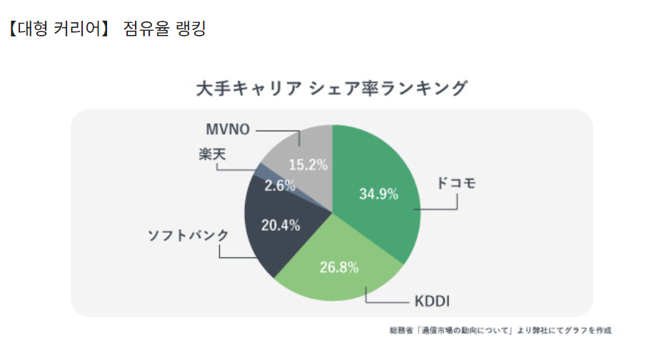
선도적인 통신사의 점유율은 도코모에서 약 35% 입니다.
그 후 KDDI가 26.8% , 소프트뱅크가 20.4% 로 이어집니다.
낙천은 2.6% 와 다른 3사에 비해 점유율이 낮지만 2021년 1.5%부터 점유율 확대 경향이 계속되고 있다.
- 매출 어느정도
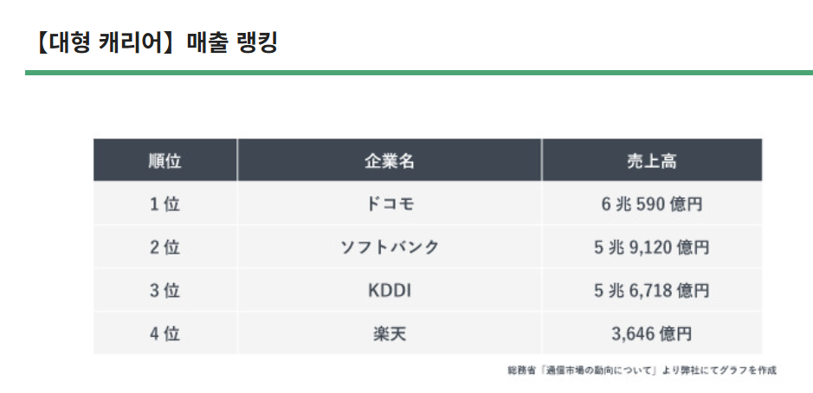
대기업 통신 캐리어의 매출 1위는 점유율에서도 톱이 되고 있는 도코모 입니다.
2위는 점유율 3위의 소프트 뱅크 이며, KDDI 와 길항하고 있습니다.
또, 4위의 라쿠텐은, 다른 3사에 비해 매출이 낮고, 3,646억엔입니다.

- 기타 등등

2. 연간 결산서 2년분(pdf 파일첨부)
3. 사업보고서 또는 회사 중장기 사업계획서 찾아오기(pdf 파일첨부)
4. 주요기업의 회사 비젼 또는 이념 경영자의 인사글 찾아오기
소프트뱅크 대표이사의 인사말 (2025년 1월)

평소 소중한 성원을 보내주시는 데 대해 깊이 감사드립니다.
지난해에는 원단에 노토 반도 지진이 발생하였고, 여름에는 전국적으로 폭우 등 자연재해가 발생했습니다. 피해를 입으신 모든 분들께 진심으로 위로의 말씀을 전하며, 통신 인프라의 안정적인 운용과 유지를 책임지는 우리의 사명을 다시 한번 강하게 인식한 해였습니다. 또한, 세계 각국에서는 생성형 AI(인공지능)를 비롯한 다양한 AI 개발과 서비스가 연이어 제공되며, 본격적인 AI 사회의 도래를 느낄 수 있는 한 해이기도 했습니다.
지난 실적을 돌아보면, 2024년도 상반기는 모든 사업 부문에서 매출과 이익이 증가하며 초기 예상을 초과 달성했습니다. 이를 바탕으로 2024년도 연간 실적 예상을 상향 조정했습니다. 소비자 부문에서는 스마트폰 계약 수의 순증이 지속된 것은 물론이고, 'Y!mobile' 브랜드에서 'SoftBank' 브랜드로의 전환도 가속화되며, 2021년 봄의 통신료 인하 이후 처음으로 'SoftBank' 브랜드의 수익이 흑자로 전환되었습니다. 이로 인해 고객 기반 확장이 지속됨과 동시에 통신료 평균 단가가 개선되면서 모바일 매출 증가세가 이어졌습니다. 기업 부문에서는 솔루션 매출이 두 자릿수 성장세를 지속하고 있으며, 특히 클라우드, IoT, 보안 분야가 그 성장을 뒷받침하고 있습니다. 앞으로의 성장에 대비한 노력으로, 4,600억 개의 파라미터를 가진 일본산 대규모 언어 모델(LLM) 연구 개발을 위한 공개나 AI-RAN 통합 솔루션 "AITRAS(아이트라스)" 개발 발표 등, 장기 비전의 핵심인 차세대 사회 인프라 실현을 위한 한 걸음을 내디뎠습니다. 또한, 지속 가능한 개발 목표(SDGs)를 위한 회사 차원의 다양한 노력이 평가받아, "니케이 SDGs 경영대상"에서 2년 연속 대상을 수상했으며, 지속적으로 높은 평가를 받은 기업으로 "프라임 시트 기업"에도 선정되었습니다. 또한, 니케이 탈탄소 경영 랭킹 "GX(그린 트랜스포메이션) 500"에서도 2년 연속 1위를 기록했습니다.
2025년은 AI를 중심으로, 지금까지와는 비교할 수 없는 격변의 해가 될 것으로 생각합니다. 2022년 11월에 등장한 ChatGPT는 2년이 채 안 되는 기간 동안 텍스트, 이미지, 동영상, 음성 생성을 가능하게 하며 학술기관의 박사 학위 수준의 고도 추론 능력을 갖추는 단계까지 발전했습니다. 전 인류의 지혜의 10배에 해당한다고 불리는 AGI(범용 인공지능)가 탄생하고, 개인 비서와 같은 기능을 수행하는 AI가 등장하기 시작할 것으로 예상됩니다. 이러한 고도화된 AI가 모든 산업과 사회에 구현되어 활용이 확대될수록, 이를 뒷받침하는 인프라의 가치는 더욱 높아질 것이며, 소프트뱅크가 수행해야 할 역할은 점점 더 중요해질 것입니다. 소프트뱅크는 다가오는 AI 사회를 지원하기 위한 기반 구축과 통신 네트워크의 고도화를 더욱 추진하며, AI의 사회적 구현과 활용을 진전시켜 사람들과 사회에 가장 필요한 회사가 되는 것을 목표로 하겠습니다.
"사회 문제에 답을."이라는 기업 브랜드 메시지처럼, 사회 문제를 해결하며 기술로 사람들의 행복을 만들어낼 수 있도록 앞으로도 노력하겠습니다.
2025년 1월
소프트뱅크 주식회사
대표이사 사장 집행임원 겸 CEO
미야카와 준이치

5. 평판 찾아보기 (스크린샷)
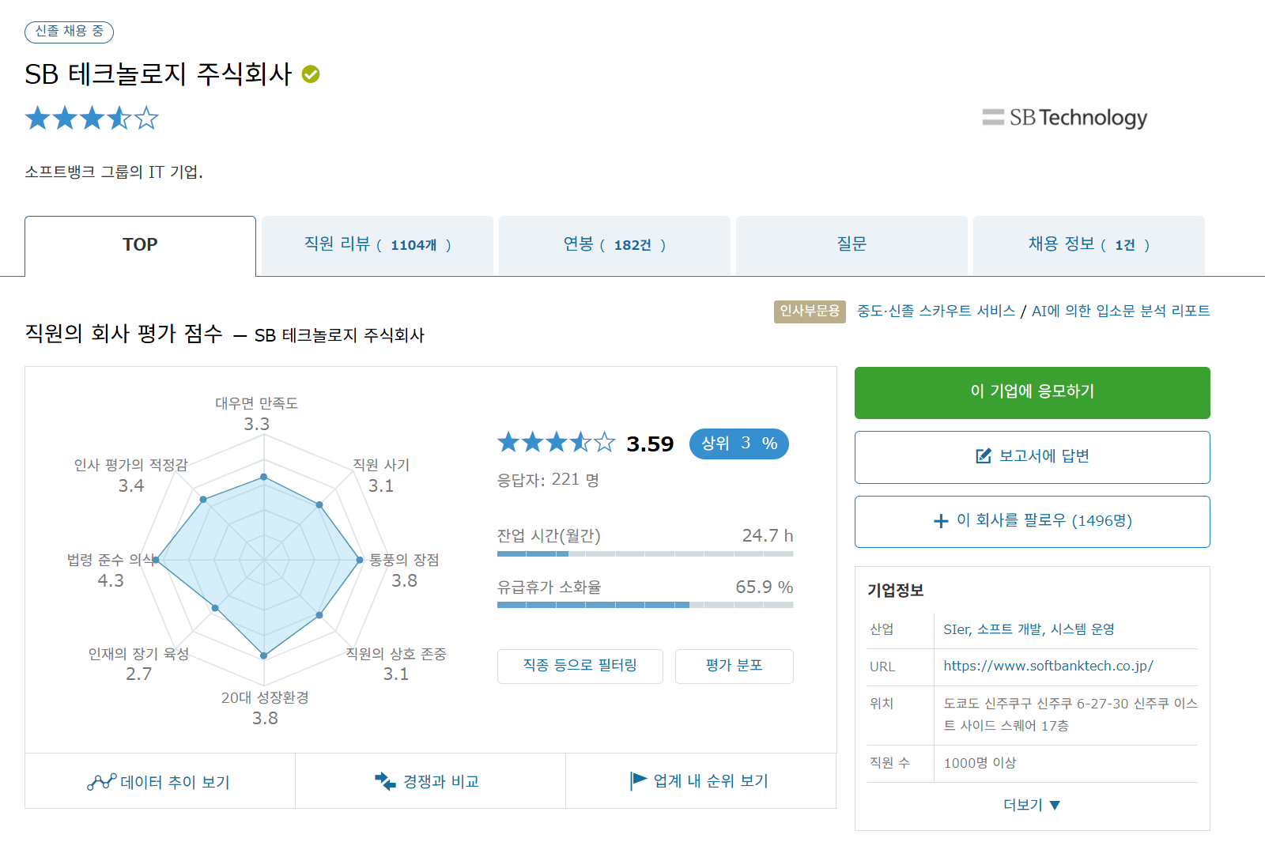
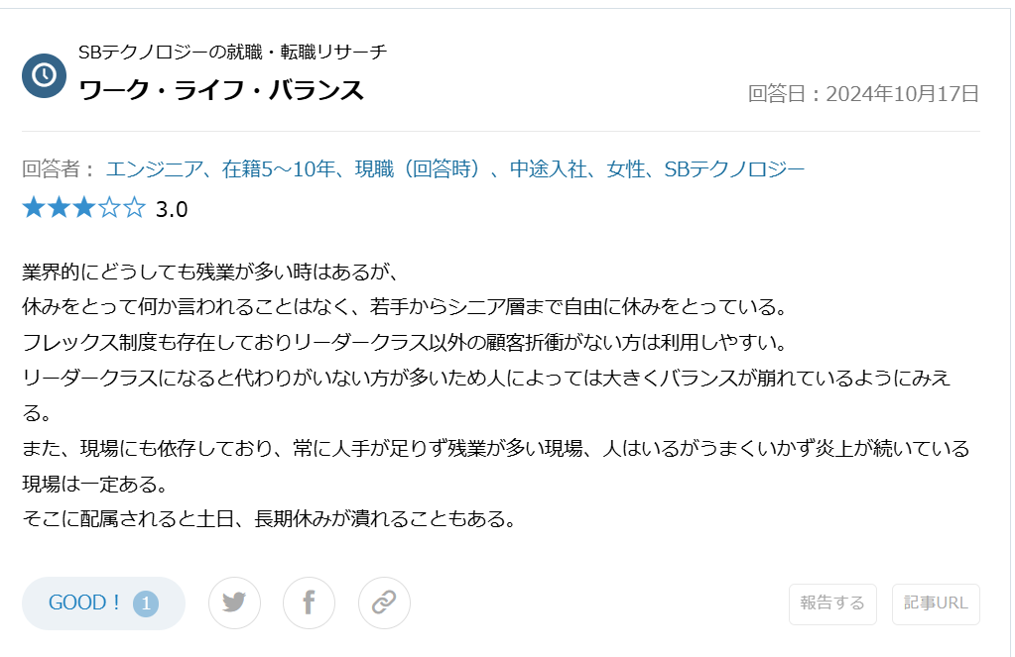
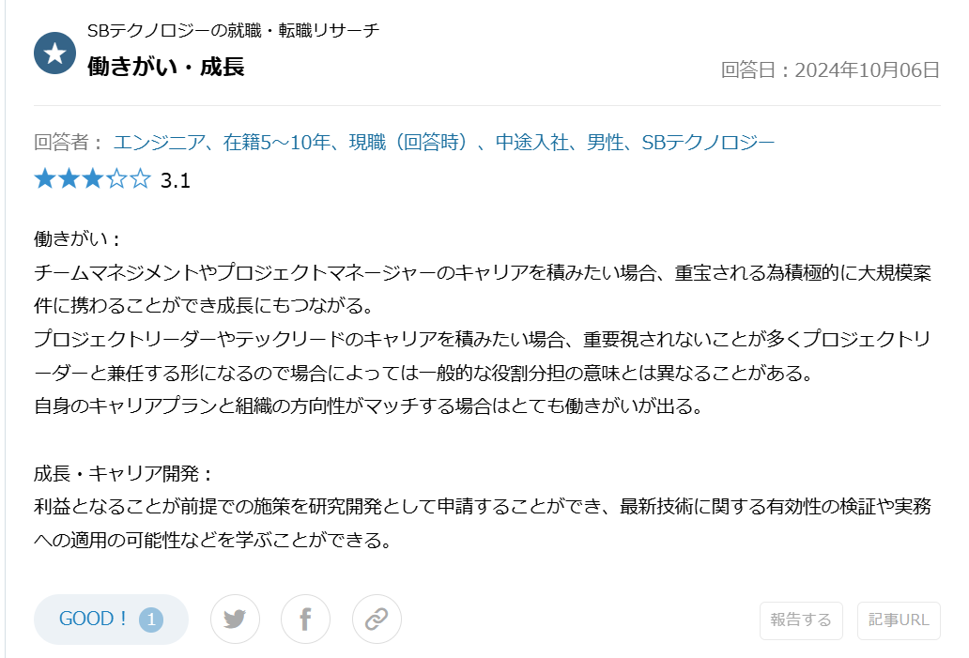
6. 작년(이번년도)신입공고 내용 찾아보기 (스크린샷)
https://www.softbank.jp/recruit/graduate/recruit/guideline/

